**МИНОБРНАУКИ РОССИИ**

**Ярославский государственный университет им. П.Г. Демидова**

Кафедра информационных и сетевых технологий

УТВЕРЖДАЮ

Декан факультета ИВТ



Д.Ю. Чалый

«_22_» мая 2024 г.

Рабочая программа дисциплины

«**Основы теории игр**»

**Направление подготовки**

09.03.03 Прикладная информатика

**Направленность (профиль)**

«Информационные технологии в цифровой экономике»

**Форма обучения** очная

Программа рассмотрена на заседании кафедры

от 10 апреля 2024 г.,

протокол № 8

Программа одобрена НМК факультета ИВТ

протокол № 6 от

26 апреля 2024 г.

Ярославль

1. Цели освоения дисциплины

Целью освоения дисциплины «Основы теории игр» является изучение теоретических моделей стратегического взаимодействия и подходов, которые могут быть использованы для анализа реальных взаимодействий различных агентов. Данный курс вырабатывает у студентов понимание предмета теории игр, дает практические навыки, которые могут быть использованы ими для рационального анализа таких стратегических взаимодействий, когда действия одного агента влияют на результаты другого и наоборот.

1. Место дисциплины в структуре образовательной программы

Дисциплина «Основы теории игр» относится к дисциплинам вариативной части.

Для освоения данной дисциплиной студенты должны владеть базовыми знаниями по дискретной математике, математической логике, знать основы математического анализа.

Полученные в курсе «Основы теории игр» знания необходимы для получения базовых знаний в области стратегических взаимодействий экономических агентов, написании выпускной квалификационной работы, а также для продолжения обучения в магистратуре.

1. Планируемые результаты обучения по дисциплине, соотнесенные с планируемыми результатами освоения образовательной программы

Процесс изучения дисциплины направлен на формирование следующих элементов компетенций в соответствии с ФГОС ВО, ОП ВО и приобретения следующих знаний, умений, навыков и (или) опыта деятельности:

|  |  |  |
| --- | --- | --- |
| **Формируемая компетенция (код и формулировка)** | **Индикатор достижения компетенции**  **(код и формулировка)** | **Перечень планируемых результатов обучения** |
| **Профессиональные компетенции** | | |
| ПК-6 Способен  Использовать математические и естественно-научные методы для решения прикладных задач | ПК-6.1.  обладает базовыми знаниями, полученными в области математических и/ или естественных наук, программирования и информационных технологий  ПК-6.2. способен к разработке требований и проектирования программного обеспечения, способен провести оценку и обоснование рекомендуемых решений  ПК-6.3 владеет основными методами математического и алгоритмического моделирования | Знать:   * основные понятия теории игр; Уметь: * анализировать стратегии в играх; * находить равновесие Нэша в играх; * анализировать коалиционные игры; * находить стабильные мэтчинги; Владеть: * навыками анализа стратегических взаимодействий с использованием теоретико-игровых моделей. |
|  |  |

1. Объем, структура и содержание дисциплины

Общая трудоемкость дисциплины составляет 3 зачетных единиц, 108 акад. часов.

|  |  |  |  |  |  |  |  |  |  |
| --- | --- | --- | --- | --- | --- | --- | --- | --- | --- |
| **№ п/п** | **Темы (разделы) дисциплины, их содержание** | **Семестр** | **Виды учебных занятий, включая самостоятельную работу студентов,**  **и их трудоемкость**  **(в академических часах)** | | | | | | **Формы текущего контроля успеваемости Форма промежуточной аттестации**  **(по семестрам)** |
|  |  |  | **Контактная работа** | | | | |  |  |
|  |  |  | лекции | практические | лабораторные | консультации | аттестационные испытания | Самостоятельная работа |  |
| 1 | Раздел 1. Введение в теорию игр. Описание стратегических взаимодействий | 7 | 2 | 4 |  | 0,5 |  | 7 | Самостоятельная работа №1 Контрольная работа Экзамен |
| 2 | Раздел 2. Анализ одновременных взаимодействий | 7 | 3 | 5 |  | 0,5 |  | 8 | Самостоятельная работа №1 Контрольная работа Экзамен |
| 3 | Раздел 3. Анализ последовательных взаимодействий | 7 | 3 | 5 |  | 0,5 |  | 8 | Самостоятельная работа №2 Контрольная работа Экзамен |
| 4 | Раздел 4. Смешанные стратегии | 7 | 3 | 5 |  | 1 |  | 7 | Самостоятельная работа №3 Контрольная работа Экзамен |
| 5 | Раздел 5. Игры с несовершенной информацией | 7 | 2 | 5 |  | 0,5 |  | 7 | Самостоятельная работа №4 Контрольная работа Экзамен |
| 6 | Раздел 6. Коалиционные игры | 7 | 2 | 5 |  | 0,5 |  | 7 | Самостоятельная работа №5 Контрольная работа Экзамен |
| 7 | Раздел 7. Мэтчинги | 7 | 2 | 5 |  | 0,5 |  | 7 | Самостоятельная работа №6 Контрольная работа Зачет |
|  |  |  |  |  |  |  | 0,3 | 1,7 | Зачет |
|  | Всего за 7 семестр 108 часов |  | 17 | 34 |  | 4 | 0,3 | 52,7 |  |
|  | ИТОГО |  | 17 | 34 |  | 4 | 0,3 | 52,7 |  |

Содержание разделов дисциплины:

Раздел 1. Введение в теорию игр. Описание стратегических взаимодействий.

* 1. История и предмет теории игр.
  2. Примеры стратегических взаимодействий. Раздел 2. Анализ одновременных взаимодействий.
  3. Определение нормальной формы игры: игроки, стратегии, платежи.
  4. Примеры игр в нормальной форме.
  5. Доминирующие и доминируемые стратегии.
  6. Равновесие Нэша.

Раздел 3. Анализ последовательных взаимодействий.

* 1. Игры в развернутой форме: дерево игры, стратегии, подыгры.
  2. Алгоритм обратной индукции.
  3. Равновесие по Нэшу для игр в развернутой форме. Раздел 4. Смешанные стратегии.
  4. Определение смешанной стратегии.
  5. Равновесие по Нэшу в смешанных стратегиях. Раздел 5. Игры с несовершенной информацией.
  6. Определение информационного множества.
  7. Примеры игр с информационными множествами. Раздел 6. Коалиционные игры.
  8. Определение коалиционной игры.
  9. Характеристическая функция и ее свойства.
  10. Решение коалиционной игры: нахождение вектора Шепли. Раздел 7. Мэтчинги.
  11. Модель свадебного рынка и модель распределения студентов по колледжам.
  12. Определение мэтчинга, стабильные мэтчинги.
  13. Deffered Acceptance Algorithm и его свойства.

1. Образовательные технологии, в том числе технологии электронного обучения и дистанционные образовательные технологии, используемые при осуществлении образовательного процесса по дисциплине

В процессе обучения используются следующие образовательные технологии:

Вводная лекция – дает первое целостное представление о дисциплине и ориентирует студента в системе изучения данной дисциплины. Студенты знакомятся с назначением и задачами курса, его ролью и местом в системе учебных дисциплин и в системе подготовки в целом. Дается краткий обзор курса, история развития науки и практики, достижения в этой сфере, имена известных ученых, излагаются перспективные направления исследований. На этой лекции высказываются методические и организационные особенности работы в рамках данной дисциплины, а также дается анализ рекомендуемой учебно-методической литературы.

Академическая лекция (или лекция общего курса) – последовательное изложение материала, осуществляемое преимущественно в виде монолога преподавателя. Требования к академической лекции: современный научный уровень и насыщенная информативность, убедительная аргументация, доступная и понятная речь, четкая структура и логика, наличие ярких примеров, научных доказательств, обоснований, фактов.

Практическое занятие – занятие, посвященное освоению конкретных умений и навыков и закреплению полученных на лекции знаний.

В процессе обучения используются следующие технологии электронного обучения и дистанционные образовательные технологии:

Электронный учебный курс «Основы теории игр» в LMS Электронный университет Moodle ЯрГУ, в котором:

* представлены задания для самостоятельной работы обучающихся по темам дисциплины;
* осуществляется проведение отдельных мероприятий текущего контроля успеваемости студентов;
* представлены тексты лекций по отдельным темам дисциплины;
* представлены правила прохождения промежуточной аттестации по дисциплине;
* представлен список учебной литературы, рекомендуемой для освоения дисциплины;
* представлена информация о форме и времени проведения консультаций по дисциплине в режиме онлайн;

посредством форума осуществляется синхронное и (или) асинхронное взаимодействие между обучающимися и преподавателем в рамках изучения дисциплины.

1. Перечень информационных технологий, используемых при осуществлении образовательного процесса по дисциплине, включая перечень лицензионного программного обеспечения и информационных справочных систем (при необходимости)

В процессе осуществления образовательного процесса используются:

– для формирования текстов материалов для промежуточной и текущей аттестации

* программы Microsoft Office, издательская система LaTeX;
  + компиляторы высокоуровневых языков программирования и среды разработки;
  + Adobe Acrobat Reader.

1. Перечень современных профессиональных баз данных и информационных справочных систем, используемых при осуществлении образовательного процесса по дисциплине (при необходимости)

В процессе осуществления образовательного процесса по дисциплине используются:

Автоматизированная библиотечно-информационная система «БУКИ-NEXT» <http://www.lib.uniyar.ac.ru/opac/bk_cat_find.php>

1. Перечень основной и дополнительной учебной литературы, ресурсов информационно-телекоммуникационной сети «Интернет», необходимых для освоения дисциплины

а) основная:

* 1. Захаров, А. В. Теория игр в общественных науках : учебник для вузов / А. В. Захаров. - 3-е изд. - Москва : Высшая школа экономики, 2020. - 307 с. Систем. требования: Adobe Reader XI либо Adobe Digital Editions 4.5 ; экран 10". (Учебники Высшей школы экономики) - ISBN 978-5-7598-1401-6. - Текст : электронный // ЭБС "Консультант студента" : [сайт]. - URL : <https://www.studentlibrary.ru/book/ISBN9785759814016.html>
  2. Шеллинг, Т. Стратегия конфликта / Т. Шеллинг; пер. с англ. ред. пер. Ю. Кузнецова. - 3-е изд. - Москва : Социум, 2020. - 369 с. Систем. требования: Adobe Reader XI либо Adobe Digital Editions 4.5 ; экран 10". (Международные отношения) - ISBN 978-5-91603-585-8. - Текст : электронный // ЭБС "Консультант студента" : [сайт]. - URL : <https://www.studentlibrary.ru/book/ISBN9785916035858.html>

б) дополнительная:

1. Dixit A., Nalebuff B. The art of strategy. New York: W.W. Norton & Company, 2008. в) ресурсы сети «Интернет»
   1. Электронная библиотека учебных материалов ЯрГУ (<http://www.lib.uniyar.ac.ru/opac/bk_cat_find.php>).
2. Информационная система "Единое окно доступа к образовательным ресурсам" ([http://www.edu.ru](http://www.edu.ru/) (раздел Учебно-методическая библиотека) или по прямой ссылке [http://window.edu.ru/library).](http://window.edu.ru/library))
3. Открытый курс лекций профессора Бена Полака (Йельский университет) <http://oyc.yale.edu/economics/econ-159>
4. Материально-техническая база, необходимая для осуществления образовательного процесса по дисциплине

Материально-техническая база, необходимая для осуществления образовательного процесса по дисциплине включает в свой состав специальные помещения:

* учебные аудитории для проведения занятий лекционного типа;
* учебные аудитории для проведения практических занятий (семинаров);
* учебные аудитории для проведения групповых и индивидуальных консультаций;
* учебные аудитории для проведения текущего контроля и промежуточной аттестации;
* помещения для самостоятельной работы;
* помещения для хранения и профилактического обслуживания технических средств обучения.

Специальные помещения укомплектованы средствами обучения, служащими для представления учебной информации большой аудитории.

Помещения для самостоятельной работы обучающихся оснащены компьютерной техникой с возможностью подключения к сети «Интернет» и обеспечением доступа к электронной информационно-образовательной среде ЯрГУ.

Автор(ы) :

Зав. кафедрой

информационных и сетевых технологий, к.ф.-м.н., доцент

Д.Ю. Чалый

Приложение №1 к рабочей программе дисциплины

**«Основы теории игр»**

Фонд оценочных средств

**для проведения текущей и промежуточной аттестации студентов по дисциплине**

* 1. Типовые контрольные задания или иные материалы, необходимые для оценки знаний, умений, навыков и (или) опыта деятельности, характеризующих этапы

**формирования компетенций**

* + 1. Контрольные задания и иные материалы, используемые в процессе текущей аттестации

**Типовые варианты самостоятельного задания**

*(проверка сформированности ПК-6, индикатор ПК-6.5)*

*Самостоятельное задание №1. Введение в теорию игр. Описание стратегических взаимодействий. Анализ одновременных взаимодействий.*

1. Пусть дана следующая игра:

|  |  |  |  |
| --- | --- | --- | --- |
|  | t1 | t2 | t3 |
| s1 | -1; 2 | 1; 0 | 3; 1 |
| s2 | 2; -3 | 1; 1 | 2; 3 |
| s3 | 3; -2 | 2; 1 | 1; 1 |

Какой платеж получает второй игрок в профиле стратегий (s3; t1)?

1. Найдите слабо доминирующую стратегию у первого игрока в следующей игре:

|  |  |  |  |
| --- | --- | --- | --- |
|  | t1 | t2 | t3 |
| s1 | -1; 2 | 1; 0 | 3; 1 |
| s2 | 2; -3 | 1; 1 | 2; 3 |
| s3 | 2; -2 | 2; 1 | 3; 1 |

1. Какой платеж получит первый игрок, если последовательно исключить строго доминируемые стратегии из следующей игры:

|  |  |  |  |
| --- | --- | --- | --- |
|  | t1 | t2 | t3 |
| s1 | -1; 2 | 1; 0 | 3; 1 |
| s2 | 2; -3 | 1; 1 | 2; 3 |
| s3 | 3; -2 | 5; 1 | 8; 3 |

1. Найдите все равновесия Нэша в следующей игре:

|  |  |  |  |
| --- | --- | --- | --- |
|  | t1 | t2 | t3 |
| s1 | 5; 3 | 4; 3 | 2; -1 |
| s2 | 2; 4 | -1; 3 | 1; -4 |
| s3 | 1; 3 | -3; 1 | 1; 5 |

*Самостоятельное задание №2. Анализ последовательных взаимодействий.*

Рассмотрим следующую игру:

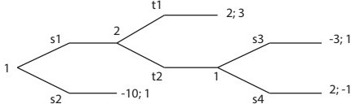

1. Вычислить, сколько подыгр содержится в последовательной игре.
2. Найти, сколько существует стратегий у каждого игрока в последовательной игре.
3. Решить методом обратной индукции, какой платеж получит второй игрок.

*Самостоятельное задание №3. Смешанные стратегии.*

1. Найдите равновесие в смешанных стратегиях, не являющееся равновесием Нэша в чистых стратегиях, в следующей игре:

|  |  |  |
| --- | --- | --- |
|  | t1 | t2 |
| s1 | 5; 3 | 2; 0 |
| s2 | 0; 2 | 3; 5 |

1. Запишите ожидаемый платеж первого игрока для игры из предыдущего задания.
2. Каков ожидаемый выигрыш второго игрока, если он решит играть стратегию 1/2*t1+1/2*t2?

*Самостоятельное задание №4. Игры с несовершенной информацией.*

* 1. Пусть дана следующая игра:

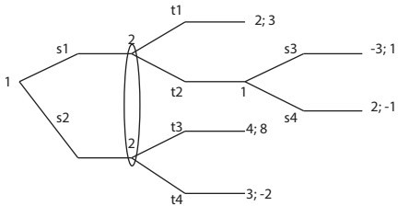

а) Найти все равновесия Нэша в этой игре.

б) Найти все равновесия Нэша, совершенные на подыграх.

*Самостоятельное задание №5. Коалиционные игры.*

В некоторой стране в парламент баллотируются три партии: Е, К и О. Всего в парламенте 100 мест и действует пропорциональная избирательная система. Если объединятся партии К и О, то они получат 60% голосов избирателей, если же они не будут объединяться, то К получит 20%, а O получит 5%. Найдите распределение мест в государственной думе между партиями К и О, которые лежат в ядре.

*Самостоятельное задание №6. Мэтчинги.*

Рассмотрим свадебный рынок, на котором пристутствуют два жениха (m1 и m2) и две невесты (w1 и w2). Предпочтения участников относительно друг друга можно записать следующим образом:

P(m1) = w2 > w1 > m1

P(m2) = w1 > m2 > w2 P(w1) = m1 > w1 > m2 P(w2) = m1 > m2 > w2

Найдите мэтчинги, которые получатся при использовании W-proposing DAA и M- proposing DAA.

Показатели и критерии, используемые при выставлении оценки за самостоятельные работы:

|  |  |
| --- | --- |
| **Показатели** | **Критерии** |
| Постановка задачи | 1. Квалифицированное прочтение задания, понимание раздела дисциплины, к которому относится задание; 2. Выбор метода решения. |
| Выполнение вычислений | 1. Объяснение логики хода решения   задачи   1. Выполнение математических вычислений (преобразований) |
| Анализ полученного результата | 1. Проверка результата на соответствие условиям, которым он должен удовлетворять 2. Проведение правильной интерпретации результата |

Правила выставления оценки по результатам самостоятельной работы:

Оценка по результатам самостоятельной работы считается в баллах по каждому заданию по следующему принципу:

Оценивается выполнение каждого критерия: 0 баллов – полное отсутствие критерия; 1 балл – частичное выполнение критерия; 2 балла – полное выполнение критерия.

Максимальное количество баллов за работу – 12.

Набранное количество баллов 11-12 соответствует оценке «отлично», 8-10 баллов – оценке «хорошо», 5-7 балла – оценке «удовлетворительно», менее 5 баллов – оценке

«неудовлетворительно» (умения и навыки на данном этапе освоения дисциплины не сформированы).

Список заданий к контрольной работе

*(проверка сформированности ПК-6, индикатор ПК-6.5)*

Контрольная работа проводится в письменном виде. Задания для проведения контрольной:

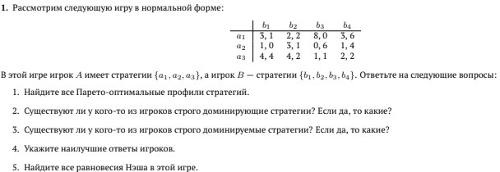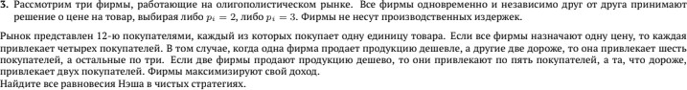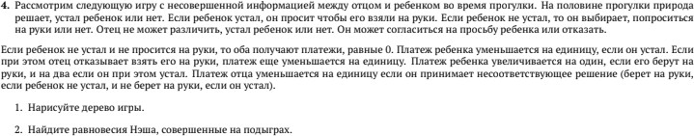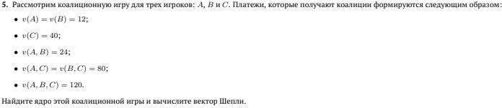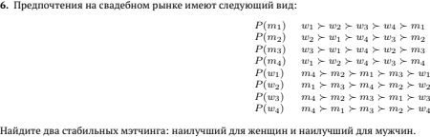

Правила выставления оценки за контрольную работу.

В состав заданий к контрольной работе включается семь задач. На решение заданий отводится два академических часа.

По итогам контрольной работы выставляется одна из оценок: «отлично»,

«хорошо», «удовлетворительно» или «неудовлетворительно».

Оценка по результатам контрольной работы считается по количеству правильно выполненных заданий.

Правильно решенное количество задач 6-7 соответствует оценке «отлично», 4-5 задач – оценке «хорошо», 2-3 задачи – оценке «удовлетворительно», менее 2 задач – оценке «неудовлетворительно» (умения и навыки на данном этапе освоения дисциплины не сформированы).

Список заданий к зачету

*(проверка сформированности ПК-6, индикатор ПК-6.5)*

Зачет проводится в письменном виде. Список заданий:

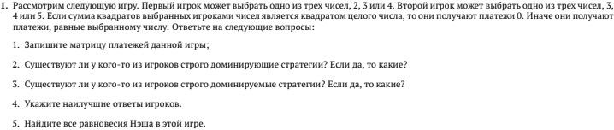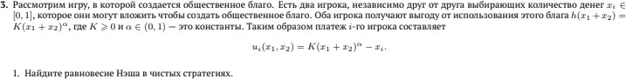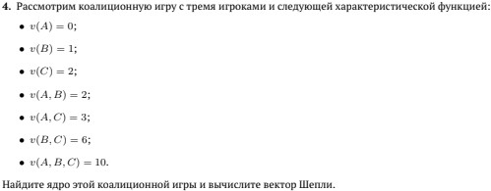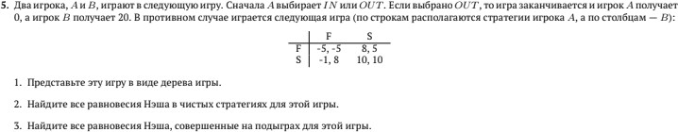

Правила выставления оценки на зачете.

В билет включается пять задач. На подготовку к ответу дается не менее 2 часов.

По итогам экзамена выставляется одна из оценок: «зачтено», «не зачтено»,

«удовлетворительно» или «неудовлетворительно».

**Оценка «Зачтено»** выставляется студенту, который демонстрирует глубокое и полное владение содержанием материала и понятийным аппаратом теории игр; осуществляет межпредметные связи; умеет связывать теорию с практикой. Студент должен решить минимум три задачи экзаменационного билета.

**Оценка «Не зачтено»** выставляется студенту, который демонстрирует разрозненные, бессистемные знания; беспорядочно и неуверенно излагает решения задач; не умеет выделять главное и второстепенное, не умеет соединять теоретические положения с практикой, не устанавливает межпредметные связи; допускает грубые ошибки при определении сущности раскрываемых понятий, явлений, вследствие непонимания их существенных и несущественных признаков и связей; дает неполные ответы, логика и последовательность изложения которых имеют существенные и принципиальные нарушения, в ответах отсутствуют выводы. Студент решил менее трех задач билета.

Оценка «Неудовлетворительно» выставляется также студенту, который взял билет, но отвечать отказался.

Приложение №2 к рабочей программе дисциплины

**«Основы теории игр»**

Методические указания для студентов по освоению дисциплины

Основной формой изложения учебного материала по дисциплине «Основы теории игр» являются лекции и практические занятия. Это связано с тем, что в основе рассматриваемого предмета лежит особая область математики, с помощью которой формализуется и решается задача анализа стратегических взаимодействий. По всем темам предусмотрены практические занятия, на которых происходит закрепление лекционного материала путем разбора рассмотренных на лекциях подходов на конкретных примерах. При этом особое внимание уделяется границам применимости разбираемых приемов и особым случаям, на которые необходимо обратить внимание.

Для успешного освоения дисциплины очень важно выполнение самостоятельных заданий. Для выполнения всех заданий необходимо знать и понимать лекционный материал. Поэтому в процессе изучения дисциплины рекомендуется регулярное повторение пройденного лекционного материала. Материал, законспектированный на лекциях, необходимо дома еще раз прорабатывать и при необходимости дополнять информацией, полученной на консультациях, практических занятиях или из учебной литературы.

Задания для самостоятельного решения формулируются на лекциях и практических занятиях. В качестве заданий для самостоятельной работы дома студентам предлагаются задачи, аналогичные разобранным на лекциях и практических занятиях или немного более сложные, которые являются результатом объединения нескольких базовых задач. Полный список заданий для самостоятельной работы по темам (разделам) дисциплины приведен в ЭУК в LMS Moodle «Основы теории игр». Вопросы, возникающие в процессе или по итогам решения этих задач, можно задать на консультациях или в форуме (чате) в ЭУК в LMS Moodle.

Большое внимание должно быть уделено выполнению самостоятельной работы. В качестве заданий для нее дома студентам предлагаются задачи, которые являются аналогичными, либо немного сложнее нескольких базовых задач, разобранных на практиках. Появляющиеся у студента вопросы касательно выполнения самостоятельных заданий решаются в рамках консультаций с преподавателем.

В конце семестра студенты сдают зачет.

Освоить вопросы, излагаемые в процессе изучения дисциплины «Основы теории игр» самостоятельно студенту сложно. Это связано со сложностью изучаемого материала. Поэтому посещение всех аудиторных занятий является совершенно необходимым. Без упорных и регулярных занятий в течение семестра сдать зачет по итогам изучения дисциплины студенту будет очень трудно.